
S [

OBJEDNÁVKA c . : OJO1.213-00198/17

Datum: 03.10.2017
Objednatel:
DOPRAVNÍ PODNIK měst Mostu a Litvínova,
a . s .
tř. Budovatelů 1395/23
434 01 Most
IČ: 62242504
Číslo účtu :
Vystavil:
Telefon :
E-mail:
Fax :
DIČ: CZ62242504
Dodavatel:
SKD TRADE, a.s.
Kolbenova 917/5d 190 00 Praha
IČ: 15269507 DIČ: CZ15269507

Doprava:
Termín dodání:
dodavatel

01/2018

Text Množství MJ Cena/MJ
Objednáváme u vás dle nabídky č. 37 23 0764
JEDNOTKA ABS-SKD, č.k. 20008641.1 SADA 90967.00
Děkuj eme
David Jehličk
dopr.-těch.n
Celkem {CZK):
90,967.00

Potvrzujeme Vaši objednávku
Datum 09/10/2017
Podpis:
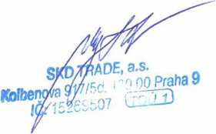
Faktura musí obsahovat číslo objednávky, v opačném případě nebude faktura zaplacena.
F-B/DPMI#—PFS-213
